

Keskjoauriini

kogumise juhend
Koostaja: Tartu Ülikooli Kliinikumi ühendlabor
11/2024
Hea patsient!
Keskjoauriini analüüsiks koguge esmane hommikune ärkamisjärgne uriin. Enne uriiniproovi võtmist ärge sööge ega jooge 8 tundi. Lubatud on klaas maitsestamata gaasita vett. Enne proovimaterjali kogumist peab eelmisest urineerimisest möödas olema vähemalt 4−6 tundi.
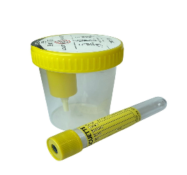 | Uriiniproovi võtmiseks on Teile antud spetsiaalne proovitops ja vöötkoodiga märgistatud uriinikatsuti. Muude käepäraste proovinõude kasutamine ei ole lubatud.
Peske välissuguelundid voolava veega (pesemisvahendeid ärge kasutage) ja seejärel kuivatage kergelt. Kui naistel esineb tupevoolust või menstruaalvere eritust, tuleb kasutada tampooni.
Peske käed seebi ja veega.
Jälgige, et kusiti välissuue jääks proovivõtmisel paljastatuks.
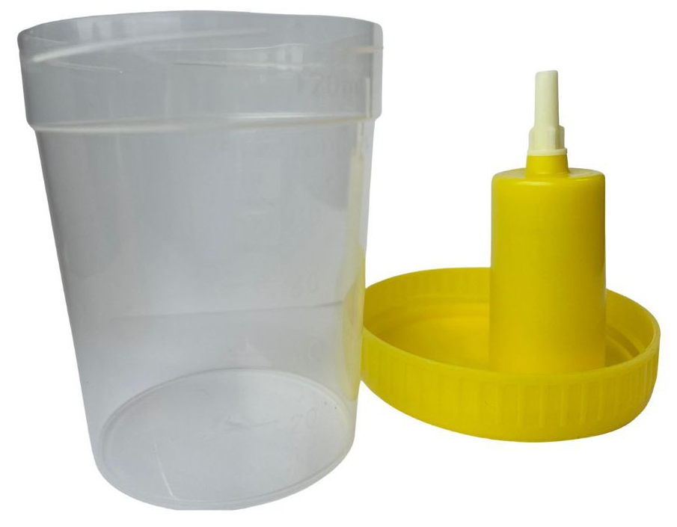 | Keerake lahti proovitopsi kaas ja asetage see otsikuga ülespoole puhtale pinnale.  NB! Ärge eemaldage kaanel olevat kleebist ega puutuge otsikut või proovitopsi sisepinda.
Esmalt urineerige väike kogus WC-potti. Seejärel, uriinijuga katkestamata, täitke proovitops umbes ¾ ulatuses. Urineerimine lõpetage taas WC-potti.
Keerake kaas hoolikalt proovitopsile peale, segage ja eemaldage kleebis osaliselt, nii et nähtavale ilmub avaus, milles on kummiga kaetud nõel.
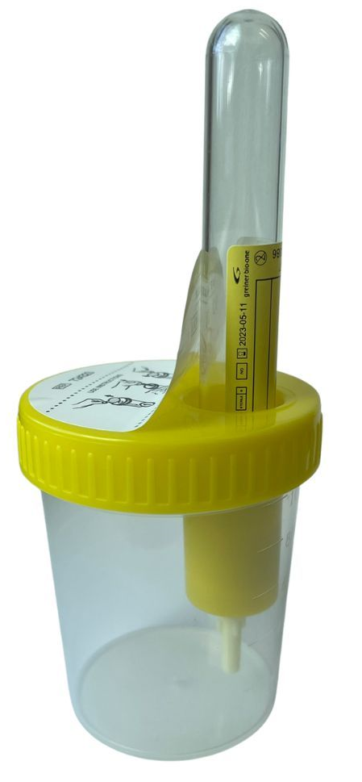 | Suruge uriinikatsuti (korgiosa ees) avause põhja nii, et nõel läbib katsuti korgi. Hoidke katsutit niikaua, kuni uriinivool katsutisse lõpeb.  Eemaldage katsuti avausest.  Vajadusel täitke mitu katsutit.
 | Asetage kaitsekleebis tagasi kaanel olevale avausele. Proovitopsi jäänud uriin valage WC-potti ja tops visake olmeprügisse.
 | Kirjutage uriinikatsutile uriini kogumise kuupäev ja kellaaeg. Juhul kui katsutil puudub vöötkood, kirjutage sellele ka oma ees- ja perekonnanimi.
 | Tooge katsuti laborisse kahe tunni jooksul peale proovi võtmist. Kui see ei ole võimalik, siis hoidke katsutit külmkapi temperatuuril (+2…+8 °C) ja tooge proov laborisse 4 tunni jooksul peale proovivõttu.
 | Tartu Ülikooli Kliinikumi ühendlabori proovide vastuvõtmise kabinetid:  - L. Puusepa 8, Tartu, II korrus, ruum J2114  E−P 8−20  - Ränirahnu tee 21, Tartu, ruum 319  E−R 11−17

Tartu Ülikooli Kliinikumi ühendlabor
Üldinfo telefon 731 8316
yhendlabor@kliinikum.ee

